BUD-7331/03L/2009

Gołańcz, dnia 08 września 2009 r.

DECYZJA Nr 03/2009

O USTALENIU LOKALIZACJI INWESTYCJI CELU PUBLICZNEGO

Stosownie do przepisów art. 1 ust.2, art. 4 ust. 2 pkt. 1, art. 59 ust. 1 i 2, art. 50 ust 1 oraz art. 56 w związku z art. 64 ust 1 ustawy z dnia 27 marca 2003 r. o planowaniu i zagospodarowaniu przestrzennym (Dz. U. z 2003 r. Nr 80 poz. 717) oraz art. 104 ustawy z dnia 14 czerwca 1960 r. – kodeks postępowania administracyjnego ( tekst jednolity Dz. U. z 2000 r. Nr 89 poz. 1071 z późniejszymi zmianami) po rozpatrzeniu wniosku:
Wielkopolskiego Zarządu Dróg Wojewódzkich w Poznaniu, ul. Wilczak 51, 61 - 623 Poznań
dotyczącego wydania decyzji o ustaleniu lokalizacji inwestycji celu publicznego polegającej na:
lokalizacji chodnika przy drodze wojewódzkiej nr 194 od km 30+133,50 do km 32+756 na działkach o numerach ewidencyjnych 19, 11, 15, 14, 32, 152, 289/2, 249, 276/1 w obrębie miejscowości Morakowo, gm. Gołańcz i na działkach o numerach ewidencyjnych 30, 18/2 w obrębie miejscowości Czeszewo, gm. Gołańcz wraz z przebudową mostu na przepust w km 32+354,65 na rowie melioracji szczegółowej.

ustalam

warunki zabudowy dla powyższej inwestycji określając:

1.Miejsce lokalizacji: działki o numerach ewidencyjnych 19, 11, 15, 14, 32, 152, 289/2, 249, 276/1 w obrębie miejscowości Morakowo, gm. Gołańcz i działki o numerach ewidencyjnych 30, 18/2 w obrębie miejscowości Czeszewo, gm. Gołańcz

2.Rodzaj inwestycji:
Inwestycja obejmuje lokalizację chodnika przy drodze wojewódzkiej nr 194 od km 30+133,50 do km 32+756 i przebudową mostu na przepust w km 32+354,65
3.Warunki i szczegółowe zasady zagospodarowania terenu oraz jego zabudowy wynikające z przepisów odrębnych:
- warunków i wymagań ochrony i kształtowania ładu przestrzennego:
- obowiązujące linia zabudowy nadziemnych obiektów kubaturowych wg oznaczeń na załączniku do decyzji – lokalizacja chodnika w kolorze żółtym,
- przewiduje się parametry:
szerokość chodnika 1,5 m, długość chodnika – około 2623 m, nawierzchnia z kostki betonowej, przepust 2,10 x 1,45m dł. 12,90m, konstrukcja podatna z blach falistych

- pozostałe warunki lokalizacji zgodnie z warunkami technicznymi zgodnie z rozporządzeniem Ministra Infrastruktury z dnia 12 kwietnia 2002 r. (Dz. U. Nr 75 z 2002 r. poz.690) w sprawie warunków technicznych jakim powinny odpowiadać budynki i ich usytuowanie jak i innymi przepisami szczególnymi,

- ochrony środowiska i zdrowia ludzi oraz dziedzictwa kulturowego i zabytków oraz dóbr kultury współczesnej:
- inwestycja nie wymaga sporządzenia raportu o oddziaływaniu przedsięwzięcia na środowisko zgodnie z rozporządzeniem Rady Ministrów z dnia 09 listopada 2004 r. w sprawie określenia rodzajów przedsięwzięć mogących znacząco oddziaływać na środowisko oraz szczególnych uwarunkowań związanych z kwalifikowaniem przedsięwzięcia do sporządzenia raportu o oddziaływaniu na środowisko (Dz. U. Nr 257 poz.2573),
- wszelkie odkryte w trakcie prac ziemnych przedmioty zabytkowe oraz obiekty nieruchome i nawarstwienia kulturowe podlegają ochronie prawnej (Ustawa z 23 lipca 2003 r. O ochronie zabytków i opiece nad zabytkami – Dz. U. Nr 162 poz.1568),
- obsługi w zakresie infrastruktury technicznej i komunikacji:
- zaopatrzenia w energię elektryczną – brak instalacji,
- zaopatrzenia w ciepło – brak instalacji,
- zaopatrzenie w wodę – brak instalacji,
- odprowadzenie ścieków deszczowych – po terenie działki,
- odprowadzenie ścieków bytowych – brak instalacji,
- usuwanie stałych odpadów komunalnych – brak instalacji,
- dojazd do terenu działki z drogi gminnej wg załącznika graficznego,

- wymagania dotyczące ochrony interesów osób trzecich
projektowana inwestycja winna spełnić wymogi określone w art. 5 pkt 1 i 2 Prawa Budowlanego ( j. t. Dz. U. Nr 106 z 2000 r. poz.1126, z późniejszymi zmianami) oraz § 11 ust. 1 i 2 warunków technicznych, jakim powinny odpowiadać budynki i ich usytuowanie (Dz. U. Nr 75 z 2002r, poz. 690, oraz zgodnie z innymi przepisami szczególnymi,
na podstawie art. 61 § 4 Kodeksu postępowania administracyjnego zawiadomiono strony o planowanej inwestycji,

- ochrony obiektów budowlanych na terenach górniczych : nie dotyczy.

4) Linie rozgraniczające teren inwestycji wg oznaczeń na załączniku mapowym do decyzji.

Załącznik(i) do niniejszej decyzji sporządzono w dwóch egzemplarzach, z których jeden otrzymuje wnioskodawca, natomiast drugi znajduje się w aktach sprawy w tutejszym Urzędzie do wglądu.

UZASADNIENIE
W związku z brakiem miejscowego planu zagospodarowania przestrzennego na obszarze objętym wnioskiem j.w., zmiana zagospodarowania wymaga ustaleń w drodze decyzji o ustaleniu lokalizacji inwestycji celu publicznego .
Zgodnie z art. 60 ust. 4 ustawy z dnia 27 marca 2003 r. o planowaniu i zagospodarowaniu przestrzennym (Dz. U. Nr 80 z roku 2003, poz. 717) sporządzenie decyzji powierzono osobie wpisanej na listę izby samorządu zawodowego architektów.

Dnia 30 czerwca 2009 r Wielkopolski Zarząd Dróg Wojewódzkich w Poznaniu, ul. Wilczak 51, 61 - 623 Poznań zwrócił się o wydanie decyzji lokalizacji celu publicznego polegającej na:
lokalizacji chodnika przy drodze wojewódzkiej nr 194 od km 30+133,50 do km 32+756 na działkach o numerach ewidencyjnych 19, 11, 15, 14, 32, 152, 289/2, 249, 276/1 w obrębie miejscowości Morakowo, gm. Gołańcz i na działkach o numerach ewidencyjnych 30, 18/2 w obrębie miejscowości Czeszewo, gm. Gołańcz wraz z przebudową mostu na przepust w km 32+354,65 na rowie melioracji szczegółowej.

W trakcie toczącego się postępowania nie wniesiono żadnych istotnych uwag.
Biorąc powyższe pod uwagę oraz z uwagi na łącznie spełnione warunki określone
w art. 61 ust. 1 ustawy jak wyżej, orzeczono jak w sentencji decyzji.

POUCZENIE
Niniejsza decyzja nie rodzi praw do terenu oraz nie narusza prawa własności
i uprawnień osób trzecich.
Wnioskodawcy, który nie uzyskał prawa dysponowania gruntem przeznaczonym
na cele budowlane nie przysługuje roszczenie o zwrot nakładów poniesionych w związku
z otrzymaną decyzją ustalającą warunki zabudowy.

Od niniejszej decyzji służy stronie odwołanie do Samorządowego Kolegium Odwoławczego za pośrednictwem Burmistrz Miasta i Gminy Gołańcz w terminie 14 dni od daty otrzymania decyzji. Wnosząc odwołanie należy uiścić opłatę skarbową w znaczkach w kwocie 5 zł za odwołanie oraz 0,50 zł za każdy załącznik

Decyzje opracował:
mgr inż. arch. Szymon Weyna
Członek Wielkopolskiej Okręgowej Izby Architektów WP-0377

Otrzymują:
- Wnioskodawca - Wielkopolski Zarząd Dróg
Wojewódzkich w Poznaniu ul.Wilczak, 61-623 Poznań
- Pozostałe strony postępowania wg rozdzielnika (w aktach sprawy)

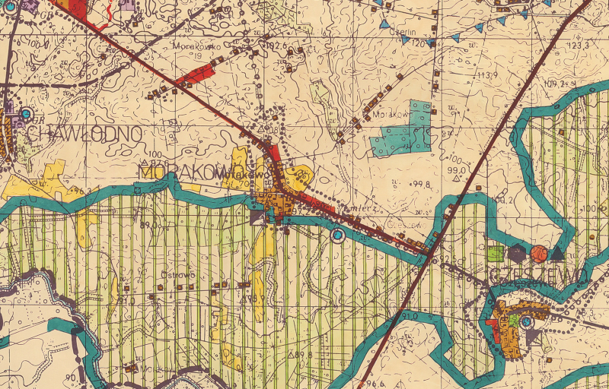
Fragment studium gminy z naniesioną lokalizacją

